【广东轻工职业技术学院】
保护环境，环保回收
——12月26日环保回收活动新闻稿
-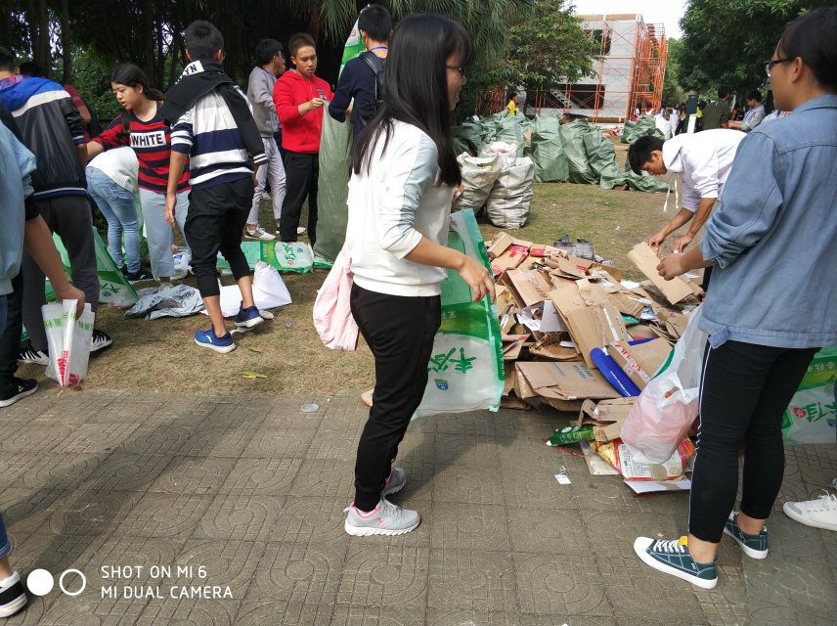
12月26日星期二，轻化工技术学院青志队12：30组织20位志愿者进行环保回收活动，在确认好各自分组及负责的楼层后，志愿者们便向学生宿舍楼出发。
志愿者的身影穿梭在各栋宿舍楼间，他们一间间宿舍地敲门并礼貌说明来意。由于周二中午检查卫生的惯例，当志愿者到达各个宿舍门口时，同学们正如火如荼地打扫着，然而在志愿者们询问后竟发现不少同学在打扫卫生的同时也善意地为他们留下了纸皮和瓶子，这样的举措让志愿者们心中暖意浓浓。在各自负责的楼层询问结束后，收获较少的志愿者便去其他宿舍楼帮忙，志愿者们就地分类整理好纸皮和瓶子，相互协作，并将收来的物品搬运到二饭一草坪，其中一部分志愿者留在原地继续对瓶子和纸皮进行分类，另一部分则继续将东西搬下来，最后大家把收来的物品全部整理完后，等待着回收的叔叔来清点并回收的东西。
此次回收活动增强了大家的环保意识，让环保真正落实在我们的生活中，希望下次有更多的志愿者投入活动当中。青志有你有我，奉献每时每刻。（轻化工技术学院）

